ZAPIS V ZVEZEK:
MERJENJE IN NAČRTOVANJE KOTOV
Velikosti kotov merimo z geotrikotniki ali kotometri. Ena črtica na geotrikotniku pomeni eno kotno stopinjo. Ena kotna stopinja je enota za merjenje kotov.
Velikost 1⁰ dobimo, če krog razdelimo na 360 enakih delov. Za merjenje kotov obstajajo tudi manjše enote:
- kotna minuta (,)
- kotna sekunda (,,)
Eno kotno stopinjo sestavlja 60 kotnih minut, kotno minuto pa 60 kotnih sekund.
Načrtovanje:
- Narišemo poljuben poltrak in označimo izhodišče.

V

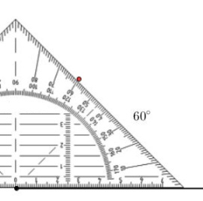
- Geotrikotnik naravnamo tako, da je v izhodišču točka 0.

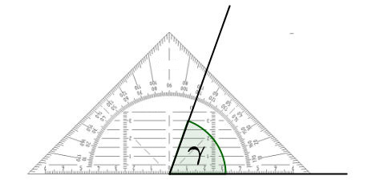
- Odmerimo velikost kota in skozi izhodišča narišemo drugi krak.

Ponazoritev risanja kota z druge strani: Oglej si rešene primere v učbeniku na strani 174, 175.

MERJENJE KOTOV
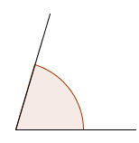
Dan imamo poljuben kot. Geotrikotnik naravnamo z ničlo na izhodišče in izmerimo velikost kota.

α = 75⁰

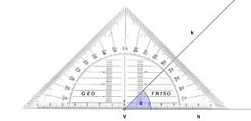

NALOGA:
Reši naloge v Učbeniku na str. 175, vse od 1 do 5.

